同三维TS100G老师跟踪摄像机

用户使用说明书
V1.0

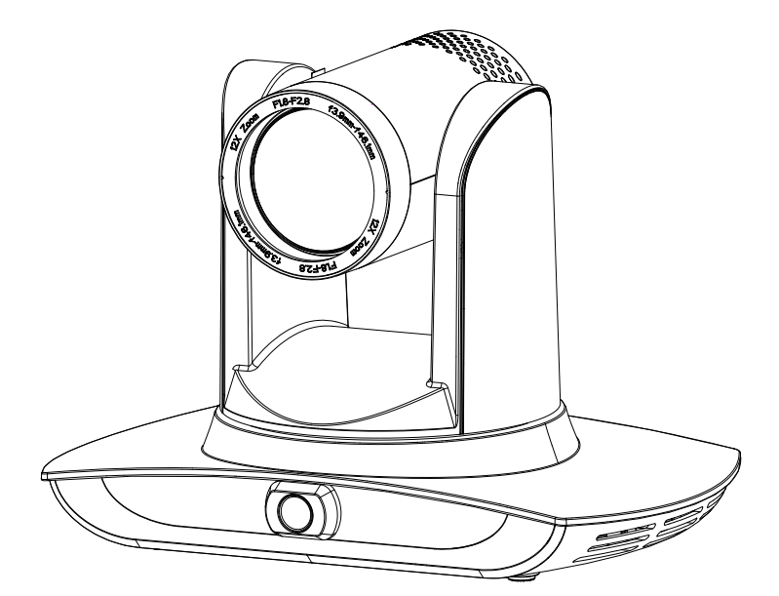

注意事项
本手册详细介绍了该摄像机的功能、安装和使用操作的一般原则及方法。用户在安装使用前，敬请详细阅读。

1、使用方法
为防止本产品或与其相连接的任何产品受到损坏，本产品只能在规定的范围内使用
- 不要使本机受到淋雨或受潮；
- 为防止触电危险，不要打开机壳；只能由合格的技术人员执行安装和维修；
- 不要在超出限定温度、湿度或电源规格的状态下使用；
4）清洗摄像机镜头时，请使用干的软布擦拭，污垢严重时，请使用中性清洁剂轻轻擦拭。不要用强烈的或带有腐蚀性的清洁剂，以免划伤镜头，影响图像效果；

2、电气安全
本产品安装使用必须严格遵守当地各项电气安全标准。
3、小心运输
运输、保管及安装过程中要防止重压、剧烈振动、浸泡对产品造成的损坏。
4、电源极性
本产品采用直流12V电源，电源插头极性如下图所示：
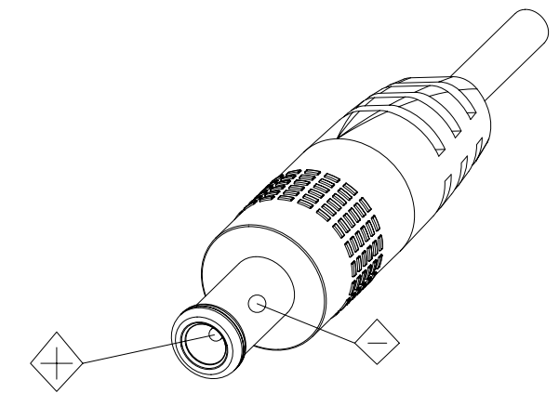
5、小心安装
1）不要太过用力旋转摄像机的头部，否则可能会引起机械故障；
2）本产品应放在平稳的桌面或其它水平面上，不可将产品倾斜安装；否则可能出现画面歪斜；3）如果将摄像机安装在TV或个人电脑上，可以在底座上用四个双面胶垫固定；
4）本产品外壳为有机材料，严禁与有可能造成外壳腐蚀的各种液体、气体或固体物质接触；
5）安装时应确保云台转动范围内无任何障碍；
6）在完成全部安装前请勿通电；
6、不要擅自拆卸
本产品并无用户可以自行维修的部件，由于用户自行拆卸造成的损坏不属于保修范围。
7、磁场干扰
特定频率下的电磁场可能会影响本机的图像；本产品为A类产品。在家用环境下可能引起无线电干扰，用户需要采取适当的措施。

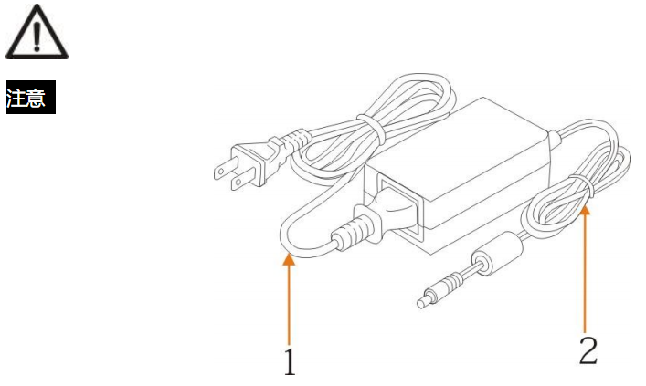
如需延长摄像机电源线,必须从1号端（电压220V/110V）延长电源线,而不能延长2号端（DC12V）的电源线，否则会导致设备不能正常工作！

目录
注意事项 1
1系统概述 4
1.1系统简介 4
1.2产品优势 4
1.3产品特性 4
1.4订货型号 5
2接口介绍 5
3外形尺寸 8
4系统连接 9
4.1安装布局 9
4.2系统连线 10
5 配置工具使用 10
5.1 设置跟踪机ip地址 10
5.2 配置跟踪参数 11
5.3 网络升级 17
6 录播主机对接说明 18
6.1自动跟踪控制 18
6.2动作码对接 19
7遥控器说明 21
7.1、按键介绍 21
7.2遥控器使用 22
8菜单设置 23
8. 1主菜单 23
8.2系统参数设置 24
8. 3相机参数设置 24
8. 4 P/T/Z 27
8. 5视频格式 28
8. 6版本 28
8. 7恢复出厂默认值 29
9技术参数 29
10 VISCA协议命令列表 30
11Pelco-D 协议命令列表 36
12 Pelco-P 协议命令列表 37
13维护及故障处理 38
13.1产品维护 38
13.2故障处理 38
版权声明 39

1系统概述

1.1系统简介
教学跟踪摄像机系统解决方案是教育信息化领域国际领先的专用智能摄像机整体解决方案。
教学跟踪摄像机系列产品内置高速处理器以及先进的图像处理和分析算法，对老师、学生和板书的跟踪与检测准确迅速，完全满足教学录播及远程互动教学的各种场景要求。
教学跟踪摄像机系列产品采用先进的ISP处理技术和算法，图像效果生动逼真、画面亮度均匀、光色层次感强、清晰度高、色彩还原性好。
教学跟踪摄像机系列产品功能完善、性能优异、工作稳定可靠、操作使用简单，安装维护方便。

1.2产品优势
- 全场景解决方案：通过选择不同的产品组合，可以满足任何场景需求；
- 控制接口网络化：所有产品的控制信息实现网络化传输，满足各种场景的产品连接布署；
- 与位置无关的识别算法：老师和学生的状态检测和识别采用独特的智能分区算法，确保检测和识别结果与位置无关；
- 安装方式灵活：支持正装和倒装安装方式；
- 支持5G WiFI无线传输方式
- 一体化集成设计：内置全景镜头，实现了全景镜头和跟踪摄像机的一体化融合；
- 先进的跟踪算法：采用先进的人体检测、锁定和跟踪图像处理和分析算法（智能图象识别算法库，场景自适应算法），目标跟踪稳、准、快；
- 抗干扰能力强：更多更灵活的识别屏蔽去设置，使得跟踪目标一旦锁定，不受其它运动目标或投影仪等干扰的影响；
- 跟踪平稳：动作灵敏度可调节，跟踪目标小幅移动以及手部等动作不会造成摄像机的误操作；
- 画面自适应：根据跟踪目标的远近，跟踪摄像机自动变倍，视像始终保持合适的大小和比例；
- 环境适应性强：跟踪效果不受教室大小、形状和座席布置的影响；
- 超宽动态曝光功能：彻底避免投影仪等强光背景下跟踪目标变暗的问题；

1.3产品特性
- 全高清图像：采用1/2.8英寸高品质图像传感器，最大分辨率达1920x1080；
- 多种光学变倍镜头：具有12X、20X等多种光学变倍镜头选择，镜头具有72.5°无畸变宽视角；
- 先进的聚焦技术：先进的自动聚焦算法使得快速、准确、稳定地完成自动聚焦；
- 低噪声高信噪比：低噪声CMOS有效地保证了摄像机视频的超高信噪比。采用先进的2D、3D降噪技术，进一步降低了噪声，同时又能确保图像清晰度；
- 音频输入接口：支持16000、32000、44100、48000采样频率，支持AAC、MP3、PCM音频编码；
- 超级静音云台：采用高精度步进电机以及精密电机驱动控制器，确保云台低速运行平稳，并且无噪声；
- 多种视频压缩标准：支持H.265/H.264视频压缩；
- 多种网络协议：支持ONVIF、GB/T28181、RTSP、RTMP协议，支持RTMP推送模式；
- 休眠功能：支持低功耗休眠/唤醒，休眠时功耗低于400mW；
- 多种控制协议：支持VISCA、PELCO-D、PELCO-P协议，支持自动识别协议，支持网络全命令VISCA控制协议；

2接口介绍
正面图
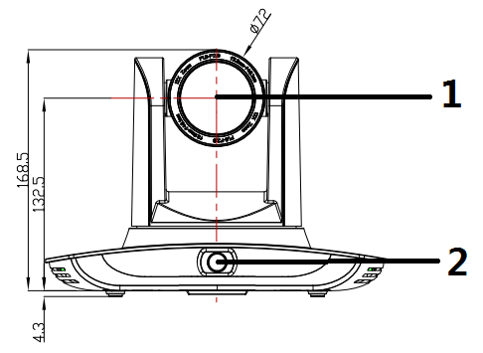
背面图

SDI型：
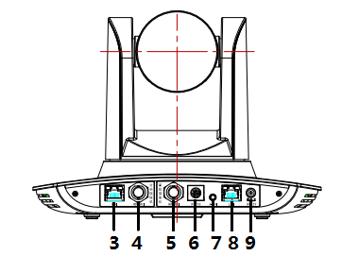
1、特写镜头镜头
2、全景镜头镜头
3、全景镜头LAN网络接口
4、SDI输出1（全景镜头输出）
5、SDI输出2（特写镜头输出）
6、RS-232控制接口
7、音频输入接口
8、特写镜头LAN网络接口
9、电源接口(DC12V)

HDMI U3型：

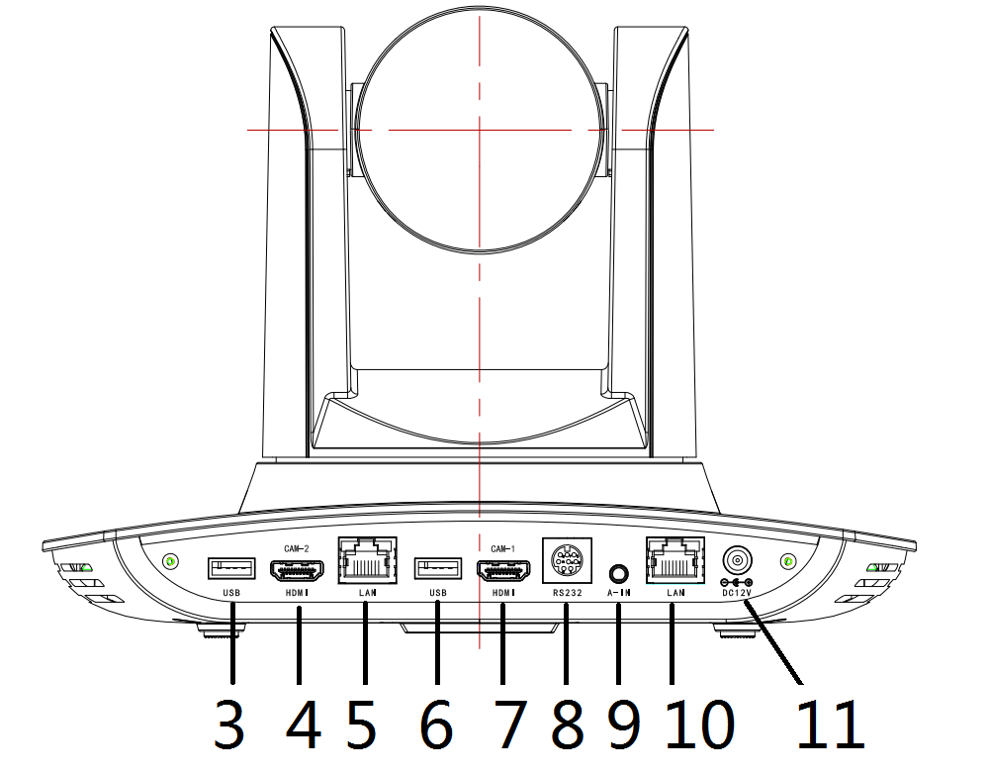
1、特写镜头镜头
2、全景镜头镜头
3、USB3.0输出1（全景镜头输出）
4、HDMI输出1（全景镜头输出）
5、全景镜头LAN网络接口
6、USB3.0输出2（特写镜头输出）
7、HDMI输出2（特写镜头输出）
8、RS-232控制接口
9、音频输入接口
10、特写镜头LAN网络接口
11、电源接口(DC12V)

引脚定义：
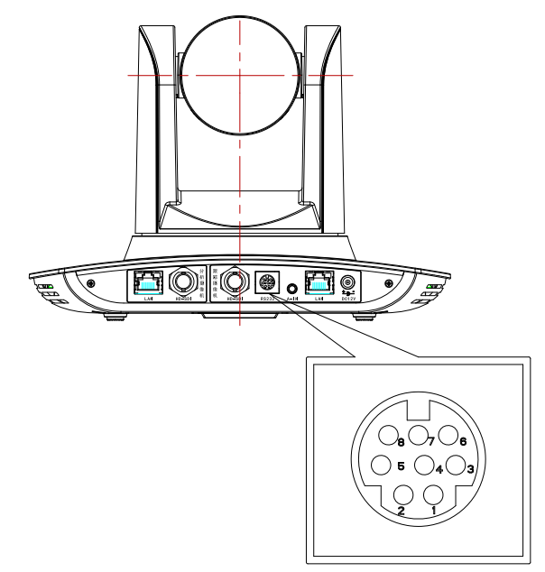

NO. | 端口 | 定义
1 | DTR | Data Terminal Ready数据终端准备
2 | DSR | Data Set Ready数据准备完成
3 | TXD | Transmit Data发送数据
4 | GND | 信号地
5 | RXD | Receive Data接收数据
6 | GND | 信号地
7 | IR OUT | IR Commander Signal IR输出信号
8 | NC | No Connection

3外形尺寸
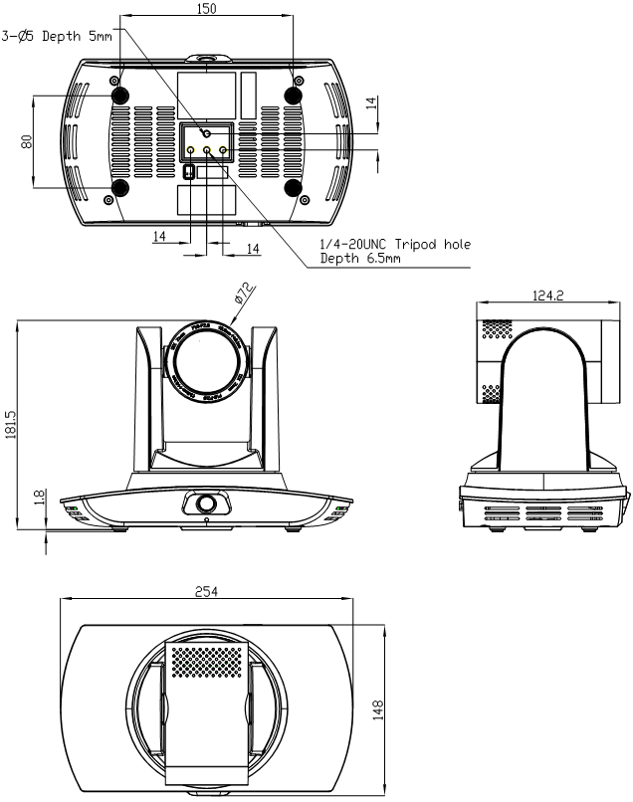

4系统连接

4.1安装布局
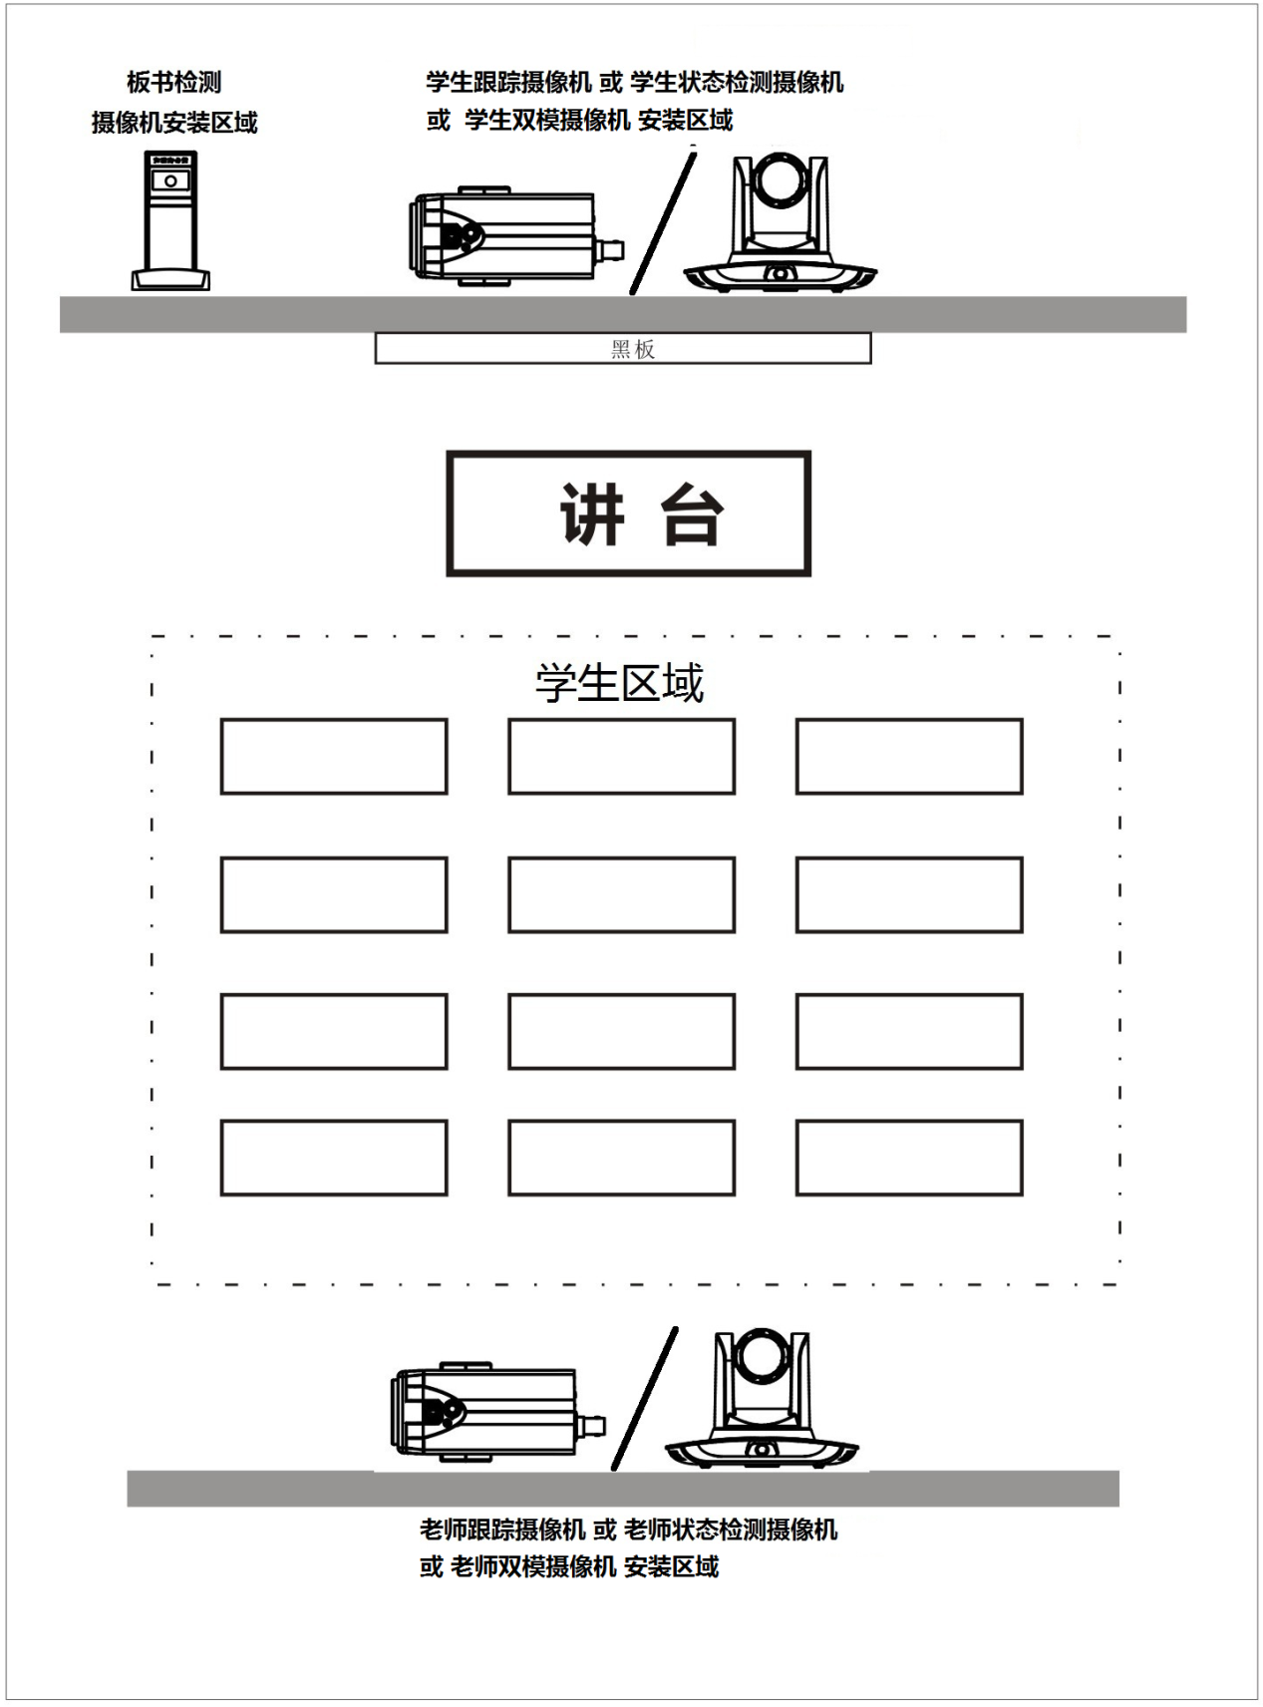

老师跟踪摄像机安装高度为1.8-2.5米(全景镜头离地距离)，距离黑板距离为5-15米（在距离为5-9米时，建议使用4mm 的全景镜头；在距离为9-15米时，建议使用6mm 的全景镜头）。老师跟踪摄像机安装尽量靠近教室中轴线，以实现最佳跟踪摄像效果。

4.2系统连线
教学跟踪摄像机系列产品提供教育信息化领域智能摄像机整体解决方案，可依据客户场景需求选用全部或部分产品，即，使用系列产品的不同组合，可以满足客户各种不同场景的需求。

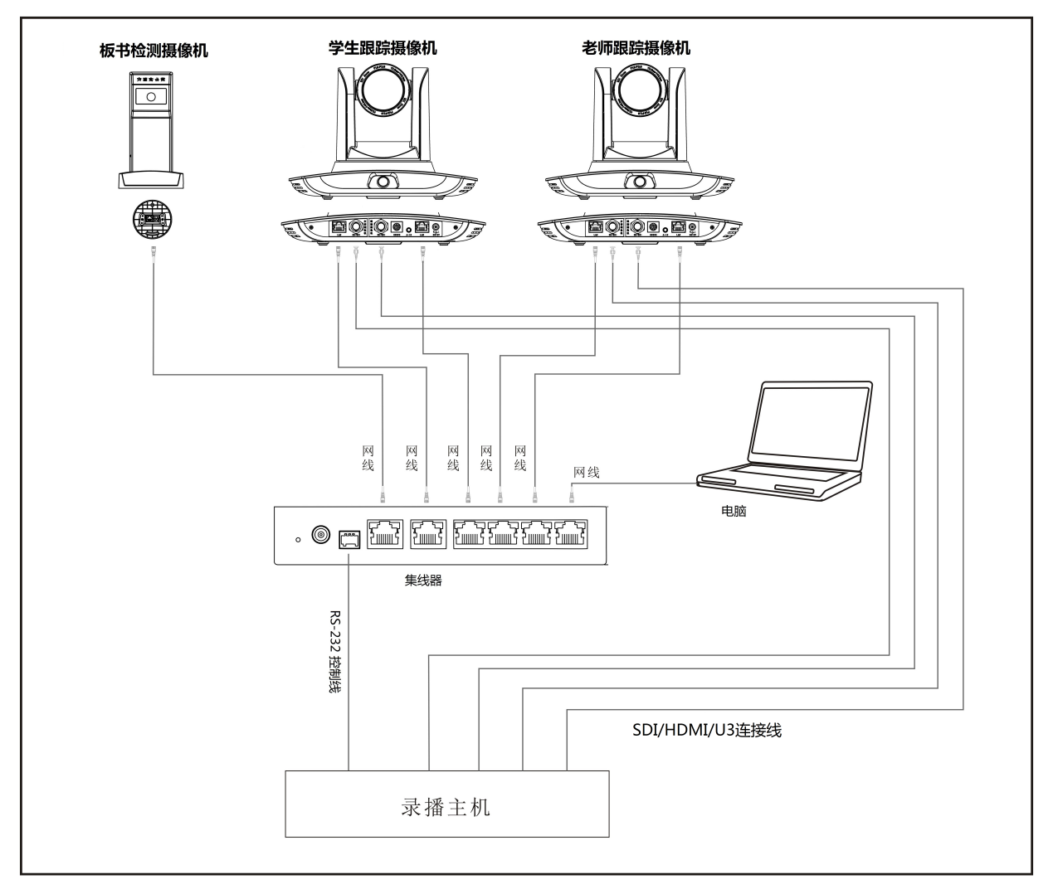

如果录播主机支持LAN网络接收动作码，集线器可由LAN网络交换机替代。

5 配置工具使用

5.1 设置跟踪机ip地址
打开IVESmart配置工具，依次点击设置->IP地址->搜索（详情见图5.1-1），配置界面就会显示出局域网内的所有有效设备，勾选需要配置的设备类型，点击确定。注意：运行IVESmart工具的电脑需要与配置的摄像机连接在同一个局域网内。

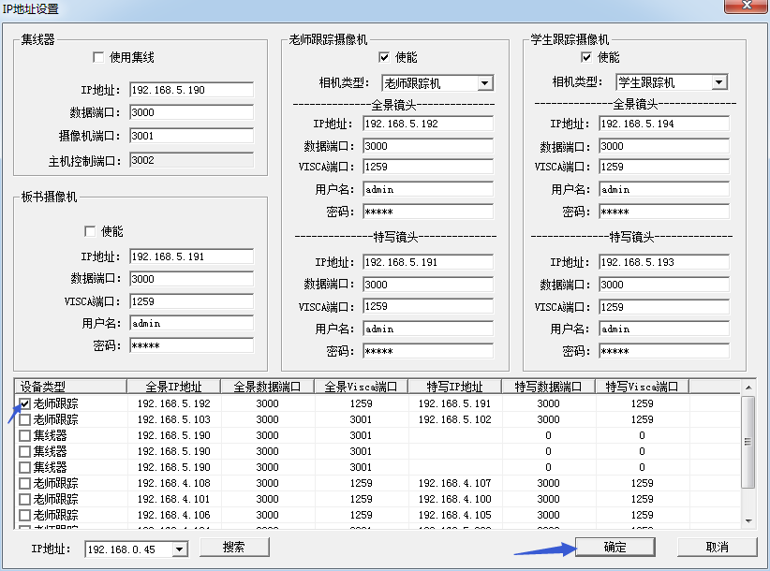
图5.1-1操作界面

5.2 配置跟踪参数
设置流程

设置全景、特写预置位
启动跟踪
设置讲台、跟踪、屏蔽区域
设置跟踪参数
停止跟踪

以下将按照设置流程图分别进行设置说明。配置工具主界面见图5.2-1

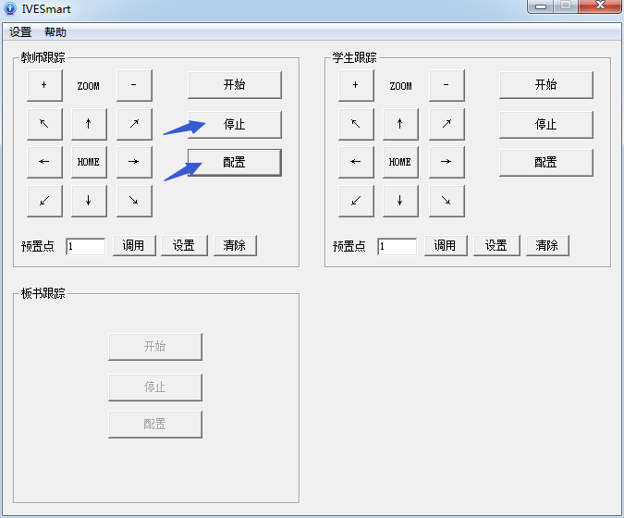
图5.2-1操作界面
- 特写镜头预置位设置
设置预置位的操作界面如图5.2-2，箭头所指方框内有云台控制按钮，通过控制云台的位置及zoom值，将摄像机的视角和位置调整到预置位并保存。全景预置位、讲台预置位设置说明如下。

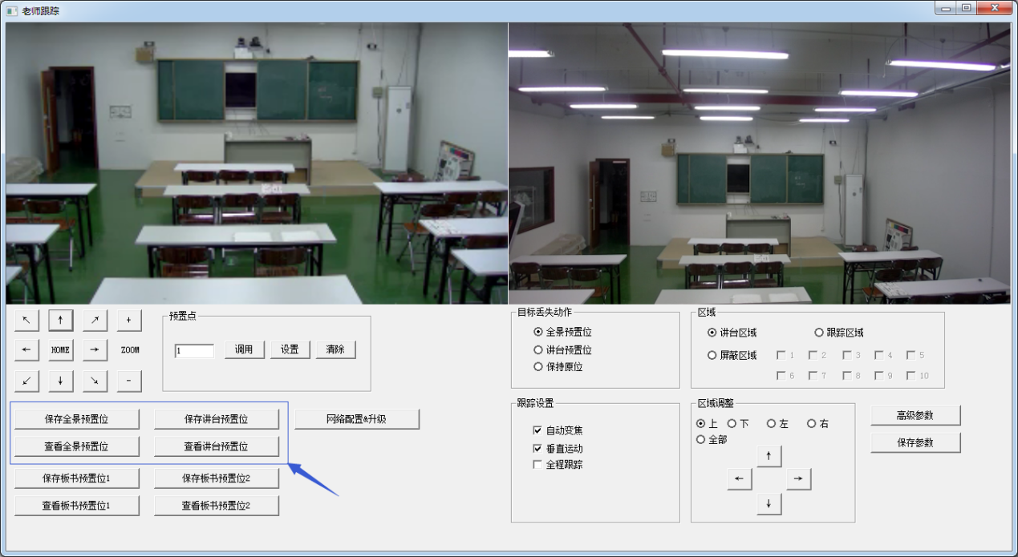
图5.2-2操作界面

讲台预置位：控制老师跟踪摄像机，使讲台（如有老师，建议老师站在讲台中间）在跟踪摄像机画面中具有希望的视觉效果，然后点击保存讲台预置位。正常跟踪时，老师在图像画面中的大小是以讲台预置位为参考。跟踪目标消失之后也可以选择特写镜头回到讲台预置位。
全景预置位：控制老师跟踪摄像机，使摄像机能查看大部分教室内景象（也可在任意位置）。在目标跟踪丢失后，可选择摄像机回到全景位置。
板书预置位：详情见板书说明书。

- 全景镜头区域设置
讲台区域：讲台区域是特写镜头启动跟踪的区域，一般选择教室讲台上的黑板位置，要保证老师在讲台上上半身在设置区域内，且第一排学生坐着的时候不超过讲台区域下边界。见图5.2-3
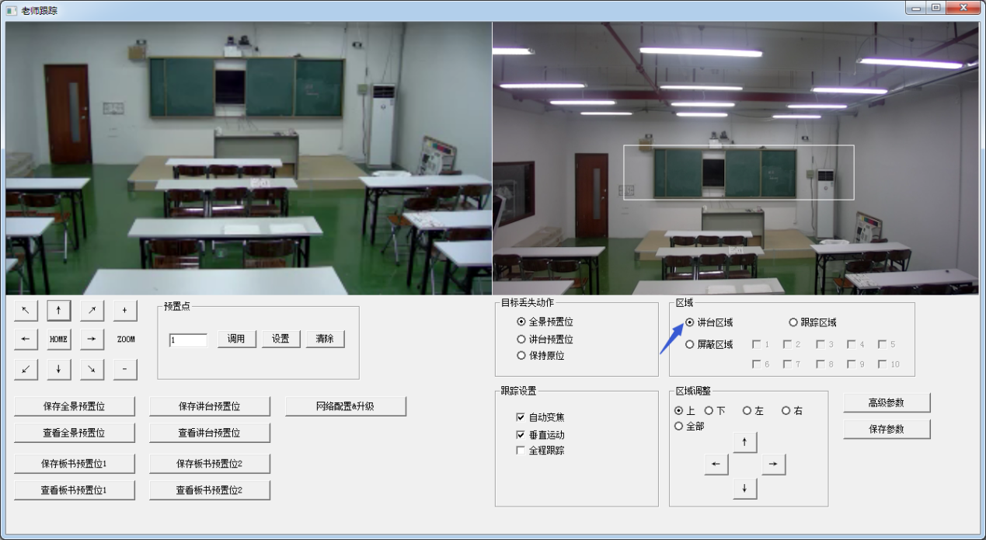
图5.2-3操作界面

跟踪区域：跟踪区域就是老师跟踪的范围，跟踪目标超出跟踪区域认为跟踪目标丢失。跟踪区域可以根据具体环境设置为多边形，可以把学生区域设置在跟踪区域以外。见图5.2-4：

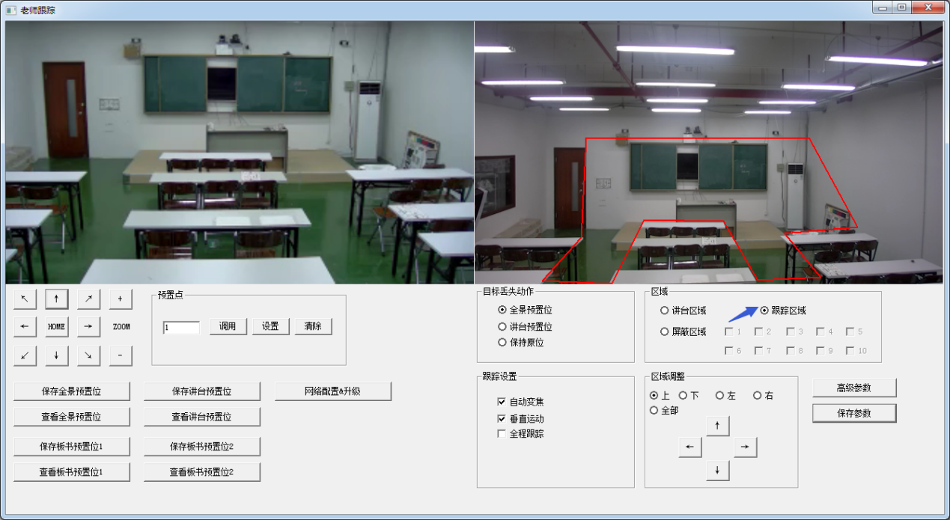
图5.2-4操作界面

屏蔽区域：屏蔽区域一般设置在有可能影响老师跟踪效果的相关区域，如：电视机、投影仪、门窗等场景可能动态变化的区域。见图5.2-5：
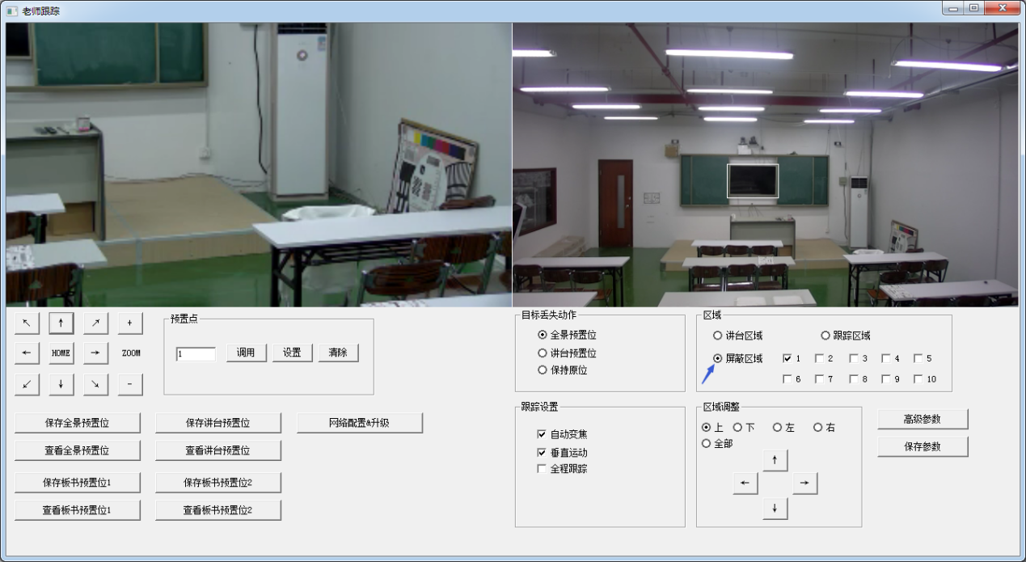
图5.2-5操作界面

- 设置跟踪参数
目标丢失动作：其作用是当目标丢失时，特写镜头将回到所设置的指定预置位，该预置位可选择全景预置位、讲台预置位以及保持原位三种方式之一。
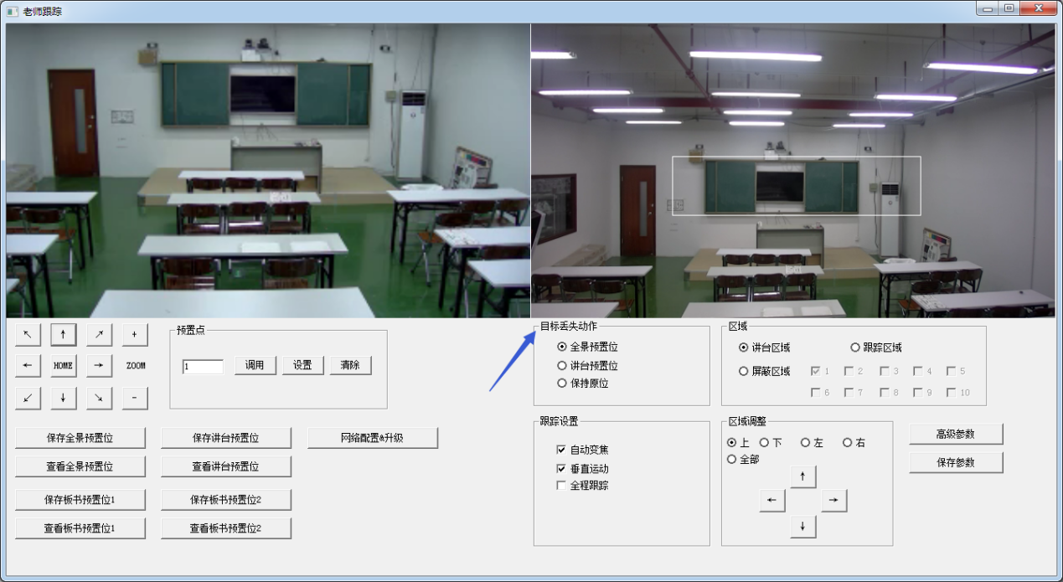
图5.2-6操作界面

跟踪设置：
自动变焦：打开模式下（勾选），在跟踪过程中，摄像机会根据跟踪目标距离远近自动变焦；关闭模式下（不勾选），老师跟踪过程中变焦大小始终保持在设置讲台预置位所对应的大小。
垂直跟踪：打开模式下（勾选），在老师跟踪过程中，摄像机会根据跟踪目标高低自动调整摄像机俯仰角度；关闭模式下（不勾选），老师跟踪过程中始终以讲台预置位设定的俯仰角度进行跟踪。如果老师在上课时不会走下讲台，建议关闭自动变焦和垂直跟踪。
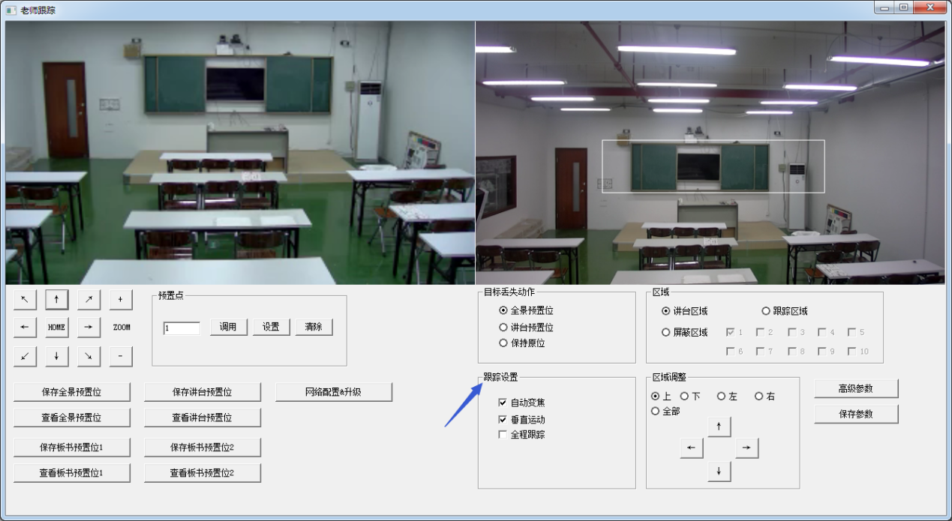
图5.2-7操作界面

高级参数：
动作灵敏度：在老师跟踪状态下，当被跟踪目标由静止状态转变为运动状态时需要移动多大的幅度会触发跟踪摄像机进行跟踪。设置灵敏度越高，跟踪目标小范围移动就会触发摄像机跟踪动作。
水平速度：指跟踪摄像机水平跟踪速度。
垂直速度：指跟踪摄像机垂直跟踪速度。
变倍范围：设置范围越大，跟踪目标走下讲台时摄像机变焦幅度越大。
丢失超时：指目标丢失后，需要等待多长时间（默认值为5秒）跟踪摄像机才执行目标丢失动作(可选择:返回全景预置位、讲台预置位、保持原位)。
下讲台灵敏度：用于判断老师是否走下讲台。设置的灵敏度越低，则老师距黑板距离越远时才触发老师下讲台动作。

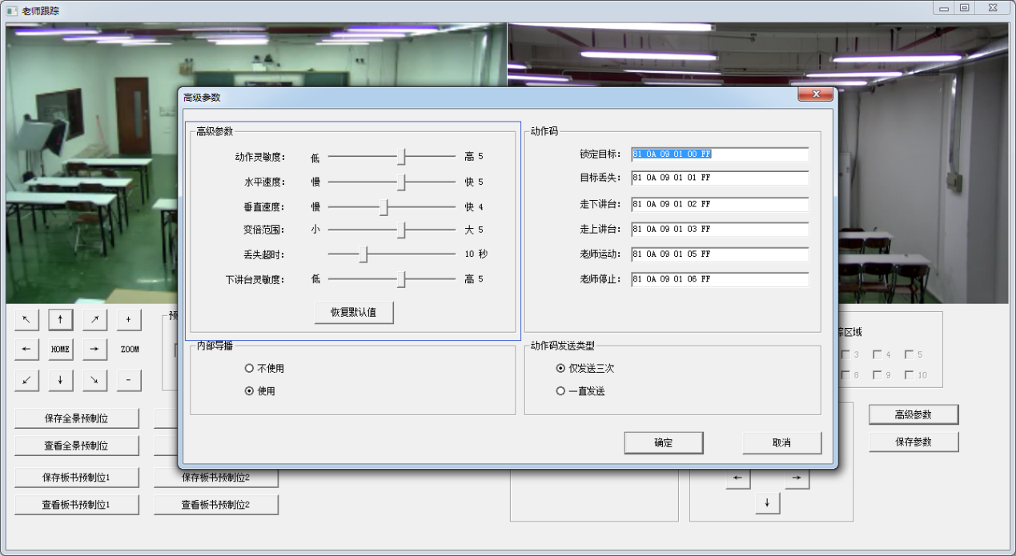
图5.2-5操作界面

动作码的设置见“7. 录播主机对接说明”章节。
相关设置完成之后需要点击保存参数。依据具体场景以及客户需求，可多次进入高级参数部分修改配置值，以达到最佳效果。

5.3 网络升级
版本升级时，需要通过IVESmart配置工具对设备进行升级处理，依次点击配置 -> 网络配置 & 升级 即可进入升级界面，如下图：

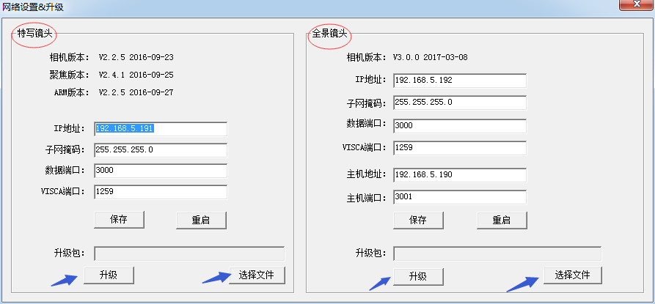
图5.2-8操作界面

升级时应注意所需要升级的相机是特写相机还是全景相机，然后依次点击 选择文件 -> 升级 见如下升级界面：
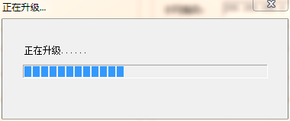

升级完成后，摄像机会有自检动作。

注意：升级完成之后，恢复默认值，可以通过遥控器组合键【*】【#】【6】，或者遥控器调用菜单恢复出厂默认值。

6 录播主机对接说明

6.1自动跟踪控制
录播主机通过LAN网络接口或集线器RS232串口发送命令，控制老师跟踪摄像机自动跟踪动作。在自动跟踪状态下，不可以通过IVESmart配置工具或遥控器控制摄像机云台转动和变倍；在停止自动跟踪状态下，可以通过IVESmart配置工具或遥控器控制云台转动和变倍。

1、网络接收地址
老师跟踪摄像机机接收命令的地址可在IVESmart配置工具中查询，依次点击 设置 -> IP地址 -> 搜索，如下图：

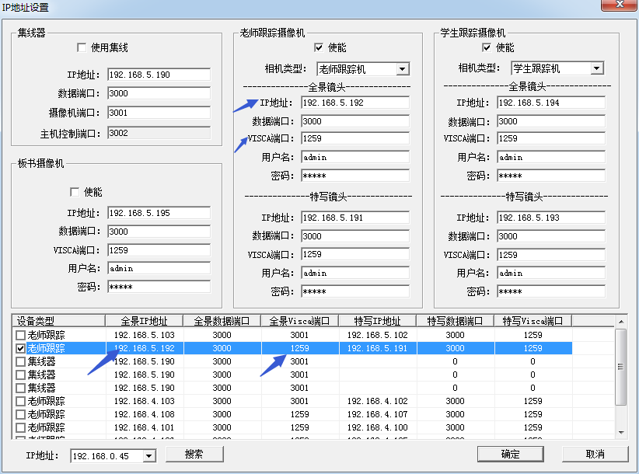
图6.1-1操作界面

2、命令

类型 | 命令
启动老师跟踪 | 0x81 0x0A 0x08 0x01 0x02 0xFF
停止老师跟踪 | 0x81 0x0A 0x08 0x01 0x03 0xFF

6.2动作码对接
老师跟踪摄像机的跟踪状态会实时通过网络（UDP传输方式）或集线器（RS232串口）以动作码的形式反馈给录播主机。

1、录播主机地址配置
如果录播主机使用LAN网络接收动作码，则需要通过IVESmart配置工具配置主机地址。依次点击 配置 -> 网络配置 & 升级，如下图：
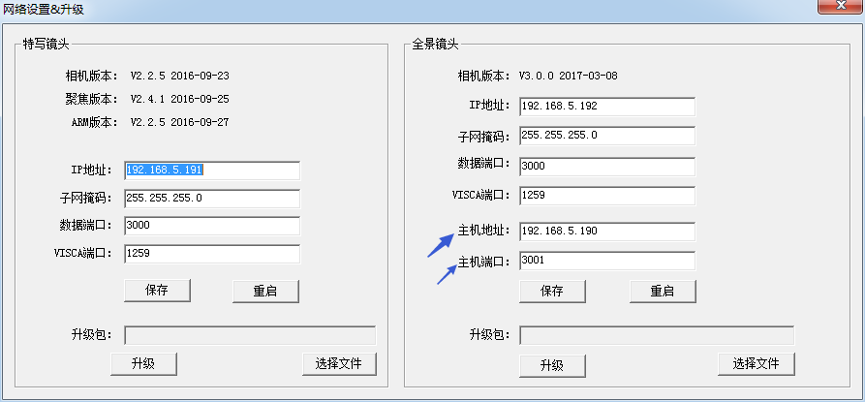
图6.2-1操作界面

2、动作码配置
通过IVESmart配置配置工具，可根据需要编辑动作码。依次点击 配置->高级参数；
完成修改后点击 确定->保存参数。具体如下图：

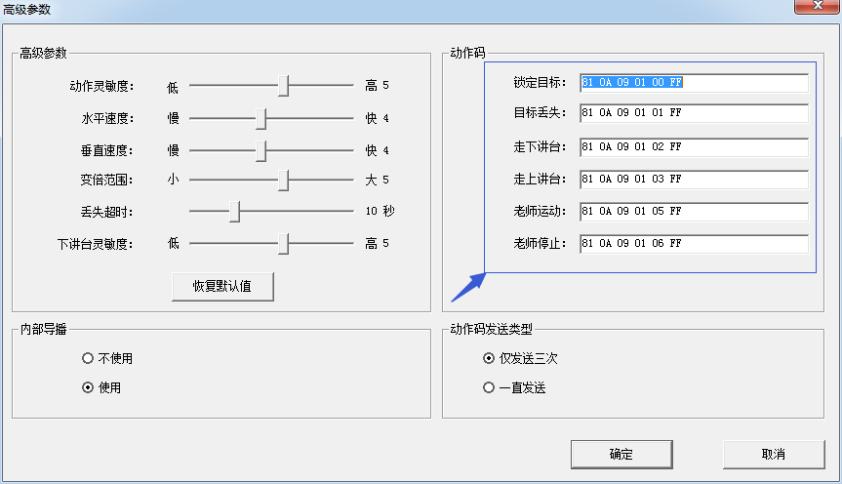
图6.2-2操作界面

7遥控器说明

7.1、按键介绍
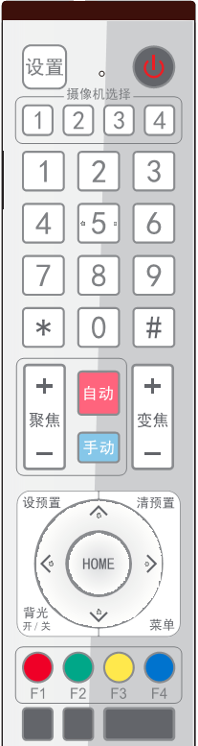
1、待机键
长按3S后摄像机进入待机模式，再次长按3S后摄像机重新进行自检并回到HOME位置，若设置0号预置位，则12S内无任何操作，云台转到0号预置位位置。
2、摄像机选择
选择需要控制摄像机的地址号
3、数字键
设置或调用0-9号预置位
4、*键、#键
5、聚焦控制按键：调节聚焦
【自动聚焦】: 进入自动聚焦模式
【手动聚焦】: 切换摄像机聚焦方式为手动；可通过按建【聚焦+】或【聚焦-】 调节聚焦

6、变焦控制按键
【变焦】＋：镜头拉窄角；【变焦－】：镜头拉广角

7、设置、清除预置位键
设置预置位：保存一个预置位，设预置+数字键（0-9）即设置相应数字键的预置位
预置位取消：清除一个预置位，清预置+数字键（0-9）即取消相应数字键的预置位

8、云台控制按键
上下左右箭头：控制云台上下左右转动
【HOME】键：云台回到中间位置或进入下一级菜单

9、背光补偿控制按键
背光开/关： 打开或关闭背光
10、菜单键：进入/退出OSD菜单或返回上一级菜单。

11、摄像机红外遥控地址设置
【*】+【＃】+【F1】：1号地址 【*】+【＃】+【F2】：2号地址
【*】+【＃】+【F3】：3号地址【*】+【＃】+【F4】：4号地址
- 组合键功能
1）【#】+【#】+【#】：取消所有预置位 | 2）【*】+【#】+【6】：恢复出厂默认值
3）【*】+【#】+【9】：切换正倒装 | 4）【*】+【#】+自动：进入老化模式
5）【*】+【#】+【3】：菜单设为中文 | 6）【*】+【#】+【4】：菜单设为英文
7）【*】+【#】+手动：恢复默认IP、用户名、密码 | 8）【#】+【#】+【0】：切换视频格式1080P60
9）【#】+【#】+【1】：切换视频格式1080P50 | 10）【#】+【#】+【2】：切换视频格式1080I60
11）【#】+【#】+【3】：切换视频格式1080I50 | 12）【#】+【#】+【4】：切换视频格式720P60
13）【#】+【#】+【5】：切换视频格式720P50 | 14）【#】+【#】+【6】：切换视频格式1080P30
15）【#】+【#】+【7】：切换视频格式1080P25 | 16）【#】+【#】+【8】：切换视频格式720P30
17）【#】+【#】+【9】：切换视频格式720P25

7.2遥控器使用
摄像机正常启动后，接收红外命令并执行，按下遥控器按键，遥控接收指示灯闪烁，松开按键，指示灯停止闪烁。可以通过红外遥控器进行预置位设置、取位、水平、俯仰转动等操作。
按键说明：
1、本说明书所说按键方式，是指对摇控器上的按键按下和放松两个动作。如“按【HOME】键”是指将【HOME】键按下再放松的动作，如果需要长时间按键说明书上会特别说明。
2、本说明书所述需要操作组合键时，是指按说明书的顺序来操作。如“按【*】+【#】+【F1】键”是指先按【*】键，再按【#】，最后按【F1】键。
1）摄像机选择
选择所要控制摄像机的地址号

- 云台控制
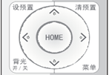 | 向上转动：按【】键向下转动：按【】键  向左转动：按【】键向右转动：按【】键  中间位置：按【HOME】键  长按上下左右转动按键，就会由慢到快持续转动，直到行程终点位置；中途放开即停止转动。

- 预置位设置、取消、调用
- 保存预置位：先按【设预置】，然后按数字键0 ~ 9之中的一个，则预设一个对应于数字键的预置位。
注：通过遥控器最多共可设置10个预置位。

- 调用预置位：直接按数字键0 ~ 9即可调用已经保存的预置位。
注：如果该数字键没有预置，则无效。

- 清除预置位：先按【清预置】，然后按数字键0 ~ 9之中的一个，则取消相应的预置位。
注：连续按【＃】键三次，取消所有预置位。

4）变焦控制
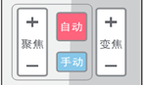 | 镜头拉近：按【变焦＋】键  镜头拉远：按【变焦－】键  这两个按键长按，就会持续拉近/拉远；中途放开即停止。

- 聚焦控制
聚焦拉近：按【聚焦＋】键（仅在手动聚焦模式下有效）
聚焦拉远：按【聚焦－】键（仅在手动聚焦模式下有效）
这两个按键长按，就会持续拉近/拉远，中途放开即停止。
自动聚焦：支持 手动聚焦：支持

- 摄像机红外遥控地址设置
【F1】：关闭跟踪
【F2】：开启跟踪
【*】+【＃】+【F1】：设置1号地址
【*】+【＃】+【F2】：设置2号地址
【*】+【＃】+【F3】：设置3号地址
【*】+【＃】+【F4】：设置4号地址

8菜单设置

8. 1主菜单
在正常图像下按【MENU】键，屏幕上显示菜单内容，用滚动箭头指向选定项。

主菜单
＝＝＝＝＝＝＝＝＝＝＝＝＝＝＝
语言设置／Language 中文/Chinese
（设置）
（相机参数）
（P/T/Z）
（视频格式）
（版本）
（恢复出厂默认值）

[↑↓]选择 [← →]修改
[菜单]返回 [Home]确定

MENU
＝＝＝＝＝＝＝＝＝＝＝＝＝＝
Language English
（Setup）
（Camera）
（P/T/Z）
（Video Format）
（Version）
（Restore Default）
[↑↓]Select [← →]Change Value
[Menu]Back [Home]OK

语言设置／Language：菜单语言选择，中文/英文 | 设置：进入系统参数设置子菜单项
相机参数：进入相机参数设置子菜单项 | P/T/Z：进入云台参数设置子菜单项
版本：进入版本子菜单项 | 恢复出厂默认值：进入恢复出厂默认值，选择“是”或“否”恢复出厂默认值
[↑↓]选择：按上下方向键选择菜单项 | [← →]修改：按左右方向键修改参数
[菜单]返回：按菜单键返回 | [Home]确定：按[Home]键确定

8.2系统参数设置
在主菜单移动光标到（设置），按【HOME】键进入设置页面，如下图所示。

设置
＝＝＝＝＝＝＝＝＝＝＝＝＝＝＝
协议 自动
VISCA地址 1
VISCA地址固定 关
PELCO-P地址 1
PELCO-D地址 1
波特率 9600

[↑↓]选择 [← →]修改
[菜单]返回

[↑↓]选择 [← →]修改
[菜单]返回
SETUP
＝＝＝＝＝＝＝＝＝＝＝＝＝＝
Protocol Auto
Visca Address 1
Visca Address Fix OFF
PELCO-P Address 1
PELCO-D Address 1
Baudrate 9600

[↑↓]Select [← →]Change Value
[Menu]Back

[↑↓]选择 [← →]修改
[菜单]返回

协议:协议类型VISCA/PELCO-P/PELCO-D/自动 | 通讯地址:VISCA=1~7;PELCO-P = 1~64;PELCO-D =1~64
波特率:可设置项：2400/4800/9600/115200 | VISCA地址固定：可设置项：开/关

8. 3相机参数设置
在主菜单移动光标到（相机参数），按【HOME】键进入相机参数页面，如下图所示。
相机参数
＝＝＝＝＝＝＝＝＝＝＝＝＝＝
（曝光）
（颜色）
（图像）
（聚焦）
（降噪）
风格 默认

[↑↓]选择 [← →]修改
[菜单]返回 [Home]确定
CAMERA
＝＝＝＝＝＝＝＝＝＝＝＝＝＝＝
（Exposure）
（Color）
（Image）
（Focus）
（Noise Reduction）
Style Default

[↑↓]Select [← →]Change Value
[Menu]Back [Home]OK

曝光： 进入曝光子菜单项 | 图像: 进入图像子菜单项 | 颜色: 进入颜色子菜单项
聚焦: 进入聚焦子菜单项 | 降噪: 进入降噪子菜单项 | 风格：默认、标准、明晰、亮丽、柔和

1）曝光
在相机参数菜单移动光标到（曝光），按【HOME】键进入曝光页面，如下图所示。
曝光
＝＝＝＝＝＝＝＝＝＝＝＝＝＝
曝光模式 自动
曝光补偿 关
背光 关
抗闪烁 50Hz
增益限制 3
动态范围 2

[↑↓]选择 [← →]修改
[菜单]返回
EXPOSURE
＝＝＝＝＝＝＝＝＝＝＝＝＝＝
Mode Auto
EV OFF
BLC OFF
Flicker 50Hz
G.Limit 3
DRC 2

[↑↓]Select [← →]Change Value
[Menu]Back

曝光模式：可设置项：自动、手动、快门优先、光圈优先、亮度优先
曝光补偿：可设置项：开/关（仅在自动模式下有效）
补偿等级：可设置项：-7~7（仅在自动模式下“曝光补偿”打开有效）
背光：可设置项：开/关（仅在自动模式下有效） 动态范围：可设置项：1~8，关闭
抗闪烁：可设置项：关闭、50Hz、60Hz（仅在自动、光圈优先、亮度优先模式下有效）
增益限制：可设置项：0~15（仅在自动、光圈优先、亮度优先模式下有效）
快门优先：可设置项： 1/25、1/30、1/50、1/60、1/90、1/100、1/120、1/180、1/250、1/350、1/500、1/1000、1/2000、1/3000、1/4000、1/6000、1/10000（仅在手动、快门优先模式下有效）
光圈优先：可设置项：关闭、F11.0、F9.6、F8.0、F6.8、F5.6、F4.8、F4.0、F3.4、F2.8、F2.4、F2.0、F1.8（仅在手动、光圈优先模式下有效） 亮度: 可设置项：0~23（仅在亮度优先模式下有效）

2）颜色
相机参数菜单移动光标到（颜色），按【HOME】键进入颜色页面，如下图所示。
颜色
＝＝＝＝＝＝＝＝＝＝＝＝＝＝＝
白平衡模式 自动
红微调 0
蓝微调 0
饱和度 100%
色度 7
白平衡灵敏度 低

[↑↓]选择 [← →]修改
[菜单]返回

COLOR
＝＝＝＝＝＝＝＝＝＝＝＝＝＝
WB Mode Auto
RG Tuning 0
BG Tuning 0
Saturation 100%
Hue 7
AWB Sensitivity Low

[↑↓]Select [← →]Change Value
[Menu]Back

白平衡模式：可设置项：自动、3000K、4000K、5000K、6500K、手动、一键白平衡
红微调：可设置项：-10~10（仅在自动模式下有效） | 蓝微调：可设置项：-10~10（仅在自动模式下有效）
红增益：可设置项： 0~255（仅在手动模式下有效） | 蓝增益：可设置项：0~255（仅在手动模式下有效）
饱和度：可设置项：60%、70%、80%、90%、100%、110%、120%、130%、140%、150%、160%、170%、
180%、190%、200% 色度：可设置项：0~14
白平衡灵敏度：可设置项：高、中、低（仅在自动模式下有效）
3）图像
相机参数菜单移动光标到（图像），按【HOME】键进入图像页面，如下图所示。
图像
＝＝＝＝＝＝＝＝＝＝＝＝＝
亮度 7
对比度 7
锐度 4
水平翻转 关
垂直翻转 关
黑白模式 彩色
伽玛曲线 默认
电子变倍 关
DCI 关
[↑↓]选择 [← →]修改
[菜单]返回
IMAGE
＝＝＝＝＝＝＝＝＝＝＝＝＝＝
Brightness 7
Contrast 7
Sharpness 4
Flip-H OFF
Flip-V OFF
B&W-Mode Color
Gamma Default
DZoom OFF
DCI 关
[↑↓]Select [← →]Change Value
[Menu]Back

亮度：可设置项：0~14 | 对比度：可设置项：0~14 | 锐度：可设置项：0~15
水平翻转：可设置项：开/关 | 垂直翻转：可设置项：开/关 | 黑白模式：可设置项：彩色、黑白
伽玛曲线：可设置项：默认、0.45、0.50、0.55、0.63
电子变倍：可设置项：开/关 DCI：动态对比度，可设置项关闭、1～8
4）聚焦
相机参数菜单移动指针到（聚焦），按【HOME】键进入聚焦页面，如下图所示。
聚焦
＝＝＝＝＝＝＝＝＝＝＝＝＝＝
聚焦模式 自动
聚焦区域 中
聚焦灵敏度 低

[↑↓]选择 [← →]修改
[菜单]返回
FOCUS
＝＝＝＝＝＝＝＝＝＝＝＝＝＝
Focus Mode Auto
AF-Zone Center
AF-Sensitivity Low

[↑↓]Select [← →]Change Value
[Menu]Back
聚焦模式：可设置项：自动/手动 | 聚焦区域：可设置项：上/中/下 | 聚焦灵敏度：可设置项：高/中/低
5）降噪
相机参数菜单移动指针到（降噪），按【HOME】键进入降噪页面，如下图所示。
降噪
＝＝＝＝＝＝＝＝＝＝＝＝＝＝
2D降噪 3
3D降噪 3
动态坏点 关闭

[↑↓]选择 [← →]修改
[菜单]返回
NOISE REDUCTION
＝＝＝＝＝＝＝＝＝＝＝＝＝＝＝
NR-2D 3
NR-3D 3
Dynamic Hot Pixel OFF

[↑↓]Select [← →]Change Value
[Menu]Back

2D降噪：可设置项：自动、关闭、1~7 | 3D降噪：可设置项：关闭、1~8 | 动态坏点：可设置项：关闭、1~5

8. 4 P/T/Z
在主菜单移动指针到（P/T/Z），按【HOME】键进入P/T/Z页面，如下图所示。

P/T/Z
＝＝＝＝＝＝＝＝＝＝＝＝＝
景深比例 开
变倍速度 8
图像冻结 关
加速曲线 慢

[↑↓]选择 [← →]修改
[菜单]返回

P/T/Z
＝＝＝＝＝＝＝＝＝＝＝＝＝＝＝
Speed by zoom ON
Zoom speed 8
Image Freezing OFF
Acc Curve Slow

[↑↓]Select [← →]Change Value[Menu]Back

景深比例：只对遥控器起作用，开、关；相机变倍拉大后，遥控器控制云台转动速度变慢
变倍速度：设定遥控器相机变倍的速度，1~8 | 图像冻结：可设置项：开/关
加速曲线：可设置项：快/慢

8. 5视频格式
在主菜单移动指针到（视频格式），按【HOME】键进入视频格式页面，如下图所示。
视频格式
＝＝＝＝＝＝＝＝＝＝＝＝＝＝
1080P60 1080P50
1080I60 1080I50
1080P30 1080P25
720P60 720P50
720P30 720P25
1080P59.94 1080I59.94
1080P29.97 720P59.94
720P29.97
[↑↓]选择
[菜单]返回 [Home]确定

VIDEO FORMAT
＝＝＝＝＝＝＝＝＝＝＝＝＝＝
1080P60 1080P50
1080I60 1080I50
1080P30 1080P25
720P60 720P50
720P30 720P25
1080P59.94 1080I59.94
1080P29.97 720P59.94
720P29.97
[↑↓]Select
[Menu]Back [Home]OK

注意：ST型号只有旋转拨码为F时，菜单中显示此项
S 版本：1080P60向下兼容；M版本：1080P30向下兼容
修改菜单中参数值，需要退出菜单，方可断电保存

8. 6版本
在主菜单移动指针到（版本），按【HOME】键进入版本页面，版本信息根据产品型号和出厂日期会有所不同。版本信息包含版本号和版本升级时间。
MCU版本：显示MCU版本信息 相机版本：显示相机版本信息 聚焦版本：显示聚焦版本信息

8. 7恢复出厂默认值
在主菜单移动指针到（复位），按【HOME】键进入复位页面，如下图所示。

恢复出厂默认值
＝＝＝＝＝＝＝＝＝＝＝＝＝＝＝
恢复出厂默认? 否

[↑↓]选择 [← →]修改
[菜单]返回 [Home]确定
RESTORE DEFAULT
＝＝＝＝＝＝＝＝＝＝＝＝＝＝
Restore Default? NO

[↑↓]Select [← →]Change Value
[Menu]Back [Home]OK

恢复出厂默认：可设置项：是/否（颜色风格和视频格式不可以恢复出厂默认）

注意：如果之前用的遥控器地址不是 1，而是 2、3、4中某一个 ；
恢复全部参数或系统参数后，遥控器对应的设备地址恢复为1。
此时，需将遥控器地址改回为1，即按摄像机选择【1】键后控制正常。

9技术参数
参数/型号 | UV100-12 | UV100-20
跟踪摄像机镜头参数
图像传感器 | 1/2.8英寸高品质CMOS传感器
有效像素 | 207万、16：9
视频信号 | SDI、HDMI接口视频格式  1080P60/50/30/25/59.94/29.971080I60/50/59.94720P60/50/30/25 /59.94/29.97
镜头光学变倍 | 12倍光学变焦  f＝3.9～46.8mm | 20倍光学变焦  f＝5.5～110mm
视角 | 6.3°（窄角）～72.5°（广角） | 3.3°（窄角）～54.7°（广角）
光圈系数 | F1.8～F2.4 | F1.6 ～ F3.5
数字变倍 | X10
最低照度 | 0.5Lux(F1.8, AGC ON)
数字降噪 | 2D﹠3D数字降噪
白平衡 | 手动/自动/一键白平衡/3000K/3500K/4000K/4500K/5000K/5500K/6000K/6500K/7000K
聚焦 | 自动/手动/一键聚焦
光圈 | 自动/手动
电子快门 | 自动/手动
背光补偿 | 开/关
动态范围 | 关/动态等级调整
视频调节 | 亮度、色度、饱和度、对比度、锐度、伽马曲线
信噪比 | >55dB

跟踪摄像机接口功能性能
音视频与控制接口 | HDMI U3接口型号：HDMI(音视频输出)、U3 、LAN；双声道3.5mm线性音频输入；RS-232（输入）  SDI接口型号： SDI、LAN；双声道3.5mm线性音频输入；RS-232（输入）
视频压缩格式 | H.265、H.264
图像码流 | 双码流输出
音频输入接口 | 双声道3.5mm线性输入
音频压缩格式 | AAC、MP3、G.711A
网络接口 | 100M网口（10/100BASE-TX）5GWiFi(可选)
网络协议 | RTSP、RTMP、ONVIF、GB/T28181，支持网络VISCA控制协议；  支持远程升级、远程重启、远程复位
控制接口 | RS-232输入
控制协议 | VISCA/Pelco-D/Pelco-P；波特率：115200/9600/4800/2400
电源接口 | HEC3800电源插座(DC12V)
电源适配器 | 输入AC110V-AC220V输出DC12V/2.5A
输入电压 | DC12V±10%
输入电流 | 1.5A（最大）
功耗 | 18W(最大)

全景摄像机
图像传感器 | 1/2.8英寸高品质CMOS传感器
有效像素 | 207万
镜头 | 手动定焦
视频接口 | SDI接口型号：SDI、LAN；  HDMI U3接口型号：HDMI、LAN、U3；
4mm视场角（D\H\V） | 89.6°\71°\52.2°
6mm视场角（D\H\V） | 67.0°\59°\32.5°
2.8mm视场角（D\H\V） | 125°\100°\75°

云台参数
水平转动 | -170°～+170°
俯仰转动 | -30°～+90°
水平控制速度 | 0.1 ～100°/秒
俯仰控制速度 | 0.1～45°/秒
预置位速度 | 水平：100°/秒，俯仰：45°/秒
预置位数量 | 用户最多可设置255个预置位（遥控器10个）

其它参数
储藏温度 | -10℃～+60℃
储藏湿度 | 20%～95%
工作温度 | -10℃～+50℃
工作湿度 | 20%～80%
尺寸（宽X高X深） | 253.9mmX179mmX144.7mm
重量（约） | 1.50kg
使用环境 | 室内
附件
随机附件 | 12V/2.5A电源、RS232控制线、遥控器、说明书、保修卡
选配附件 | 安装支架

10 VISCA协议命令列表
摄像机在正常工作情况下，可以通过RS232C/RS485接口（VISCA IN）对摄像机进行控制，RS232C串口参数如下所示：
波特率：2400/4800/9600/115200比特/秒；起始位：1位；数据位：8位；停止位：1位；校验位：无
上电后，摄像机先转到左下，，再回到中间位置。变焦镜头拉到最远位置，然后拉回到最近自检完成。若摄像机有保存0号预置初始化结束后，摄像机将置位到0号预置位。至此，用户可使用串口命令控制摄像机。
摄像机返回命令
Ack/Completion Message
 | 命令包 | 注释
ACK | z0 41 FF | Returned when the command is accepted.
Completion | z0 51 FF | Returned when the command has been executed.
z = 摄像机地址 +8
Error Messages
 | 命令包 | 注释
Syntax Error | z0 60 02 FF | Returned when the command format is different or when a command with illegal command parameters is accepted
Command Not Executable | z0 61 41 FF | Returned when a command cannot be executed due to current conditions. For example, when commands controlling the focus manually are received during auto focus.

摄像机控制命令
命令 | 功能 | 命令包 | 注释
AddressSet | Broadcast | 88 30 01 FF | Address setting
IF_Clear | Broadcast | 88 01 00 01 FF | I/F Clear
CommandCancel |  | 8x 21 FF
CAM_Power | On | 8x 01 04 00 02 FF | Power ON/OFF
 | Off | 8x 01 04 00 03 FF
CAM_Zoom | Stop | 8x 01 04 07 00 FF
 | Tele(Standard) | 8x 01 04 07 02 FF
 | Wide(Standard) | 8x 01 04 07 03 FF
 | Tele(Variable) | 8x 01 04 07 2p FF | p = 0(low) - 7(high)
 | Wide(Variable) | 8x 01 04 07 3p FF
 | Direct | 8x 01 04 47 0p 0q 0r 0s FF | pqrs: Zoom Position
CAM_Focus | Stop | 8x 01 04 08 00 FF
 | Far(Standard) | 8x 01 04 08 02 FF
 | Near(Standard) | 8x 01 04 08 03 FF
 | Far(Variable) | 8x 01 04 08 2p FF | p = 0(low) - 7(high)
 | Near (Variable) | 8x 01 04 08 3p FF
 | Direct | 8x 01 04 48 0p 0q 0r 0s FF | pqrs: Focus Position
 | Auto Focus | 8x 01 04 38 02 FF
 | Manual Focus | 8x 01 04 38 03 FF
CAM_ZoomFocus | Direct | 8x 01 04 47 0p 0q 0r 0s  0t 0u 0v 0w FF | pqrs: Zoom Position  tuvw: Focus Position
CAM_WB | Auto | 8x 01 04 35 00 FF
 | 3000K | 8x 01 04 35 01 FF
 | 4000k | 8x 01 04 35 02 FF
 | One Push mode | 8x 01 04 35 03 FF
 | 5000k | 8x 01 04 35 04 FF
 | Manual | 8x 01 04 35 05 FF
 | 6500k | 8x 01 04 35 06 FF
CAM_RGain | Reset | 8x 01 04 03 00 FF | Manual Control of R Gain
 | Up | 8x 01 04 03 02 FF
 | Down | 8x 01 04 03 03 FF
 | Direct | 8x 01 04 43 00 00 0p 0q FF | pq: R Gain
CAM_Bgain | Reset | 8x 01 04 04 00 FF | Manual Control of B Gain
 | Up | 8x 01 04 04 02 FF
 | Down | 8x 01 04 04 03 FF
 | Direct | 8x 01 04 44 00 00 0p 0q FF | pq: B Gain
CAM_AE | Full Auto | 8x 01 04 39 00 FF | Automatic Exposure mode
 | Manual | 8x 01 04 39 03 FF | Manual Control mode
 | Shutter priority | 8x 01 04 39 0A FF | Shutter Priority Automatic Exposure mode
 | Iris priority | 8x 01 04 39 0B FF | Iris Priority Automatic Exposure mode
 | Bright | 8x 01 04 39 0D FF | Bright mode
CAM_Shutter | Reset | 8x 01 04 0A 00 FF | Shutter Setting
 | Up | 8x 01 04 0A 02 FF
 | Down | 8x 01 04 0A 03 FF
 | Direct | 8x 01 04 4A 00 00 0p 0q FF | pq: Shutter Position
CAM_Iris | Reset | 8x 01 04 0B 00 FF | Iris Setting
 | Up | 8x 01 04 0B 02 FF
 | Down | 8x 01 04 0B 03 FF
 | Direct | 8x 01 04 4B 00 00 0p 0q FF | pq: Iris Position
CAM_Gain | Reset | 8x 01 040C 00 FF | Gain Setting
 | Up | 8x 01 04 0C 02 FF
 | Down | 8x 01 04 0C 03 FF
 | Direct | 8x 01 04 0C 00 00 0p 0q FF | pq: Gain Positon
CAM_Bright | Reset | 8x 01 04 0D 00 FF | Bright Setting
 | Up | 8x 01 04 0D 02 FF
 | Down | 8x 01 04 0D 03 FF
 | Direct | 8x 01 04 4D 00 00 0p 0q FF | pq: Bright Positon
CAM_ExpComp | On | 8x 01 04 3E 02 FF | Exposure Compensation ON/OFF
 | Off | 8x 01 04 3E 03 FF
 | Reset | 8x 01 04 0E 00 FF | Exposure Compensation Amount Setting
 | Up | 8x 01 04 0E 02 FF
 | Down | 8x 01 04 0E 03 FF
 | Direct | 8x 01 04 4E 00 00 0p 0q FF | pq: ExpComp Position
CAM_Back Light | On | 8x 01 04 33 02 FF | Back Light  Compensation
 | Off | 8x 01 04 33 03 FF
CAM_NR（2D） |  | 8x 01 04 53 0p FF | P=0-7 0:OFF
CAM_NR（3D） |  | 8x 01 04 54 0p FF | P=0-8 0:OFF
CAM_Gamma |  | 8x 01 04 5B 0p FF | p = 0 – 4 0：Default 1：0.45 2：0.50 3：0.55 4：0.63
CAM_Flicker | OFF | 8x 01 04 23 00 FF | OFF
 | 50HZ | 8x 01 04 23 01 FF | 50HZ
 | 60HZ | 8x 01 04 23 02 FF | 60HZ
CAM_Aperture | Reset | 8x 01 04 02 00 FF | Aperture Control
 | Up | 8x 01 04 02 02 FF
 | Down | 8x 01 04 02 03 FF
 | Direct | 8x 01 04 42 00 00 0p 0q FF | pq: Aperture Gain
CAM_Memory | Reset | 8x 01 04 3F 00 pq FF | pq: Memory Number(=0 to 254)  Corresponds to 0 to 9 on the Remote Commander
 | Set | 8x 01 04 3F 01 pq FF
 | Recall | 8x 01 04 3F 02 pq FF
CAM_LR_Reverse | On | 8x 01 04 61 02 FF | Image Flip Horizontal ON/OFF
 | Off | 8x 01 04 61 03 FF
CAM_PictureFlip | On | 8x 01 04 66 02 FF | Image Flip Vertical ON/OFF
 | Off | 8x 01 04 66 03 FF
CAM_ColorSaturation | Direct | 8x 01 04 4900 00 00 0p FF | P=0-E  0:60% 1:70% 2:80% 3:90% 4:100%  5:110% 6:120% 7:130% 8:140% 9:150% 10:160% 11:160% 12:180% 13:190% 14:200%
CAM_IDWrite |  | 8x 01 04 22 0p 0q 0r 0s FF | pqrs: Camera ID (=0000 to FFFF)
SYS_Menu | ON | 8x 01 04 06 06 02 FF | Turn on the menu screen
 | OFF | 8x 01 04 06 06 03 FF | Turn off the menu screen
IR_Receive | ON | 8x 01 0608 02 FF | IR(remote commander)receive On/Off
 | OFF | 8x 01 0608 03 FF
IR_ReceiveReturn | On | 8x 01 7D 01 03 00 00 FF | IR(remote commander)receive message via the VISCA communication ON/OFF
 | Off | 8x 01 7D 01 13 00 00 FF
CAM_SettingReset | Reset | 8x 01 04 A0 10 FF | Reset Factory Setting
CAM_Brightness | Direct | 8x 01 04 A1 00 00 0p 0q FF | pq: Brightness Position
CAM_Contrast | Direct | 8x 01 04 A2 00 00 0p 0q FF | pq: Contrast Position
CAM_Flip | OFF | 8x 01 04 A4 00 FF | Single Command For Video Flip
 | Flip-H | 8x 01 04 A4 01 FF
 | Flip-V | 8x 01 04 A4 02 FF
 | Flip-HV | 8x 01 04 A4 03 FF
CAM_VideoSystem | Set camera video system | 8x 01 06 35 00 0p FF | P: 0~E Video format  0:1080P60 8:720P30  1:1080P50 9:720P25  2:1080i60 A：1080P59.94  3:1080i50 B：1080i59.94  4:720P60 C：720P59.94  5:720P50 D：1080P29.97  6:1080P30 E：720P29.97  7:1080P25
Pan_tiltDrive | Up | 8x 01 06 01 VV WW 03 01 FF | VV: Pan speed 0x01 (low speed) to 0x18 (high speed)  WW: Tilt speed 0x01 (low speed) to 0x14 (high speed)  YYYY: Pan Position  ZZZZ: Tilt Position
 | Down | 8x 01 06 01 VV WW 03 02 FF
 | Left | 8x 01 06 01 VV WW 01 03 FF
 | Right | 8x 01 06 01 VV WW 02 03 FF
 | Upleft | 8x 01 06 01 VV WW 01 01 FF
 | Upright | 8x 01 06 01 VV WW 02 01 FF
 | DownLeft | 8x 01 06 01 VV WW 01 02 FF
 | DownRight | 8x 01 06 01 VV WW 02 02 FF
 | Stop | 8x 01 06 01 VV WW 03 03 FF
 | AbsolutePosition | 8x 01 06 02 VV WW  0Y 0Y 0Y 0Y 0Z 0Z 0Z 0Z FF
 | RelativePosition | 8x 01 06 03 VV WW  0Y 0Y 0Y 0Y 0Z 0Z 0Z 0Z FF
 | Home | 8x 01 06 04 FF
 | Reset | 8x 01 06 05 FF
Pan-tiltLimitSet | Set | 8x 01 06 07000W  0Y 0Y 0Y 0Y 0Z 0Z 0Z 0Z FF | W:1 UpRight 0:DownLeft  YYYY: Pan Limit Position(TBD)  ZZZZ: Tilt Limit Position(TBD)
 | Clear | 8x 01 06 07010W  07 0F 0F 0F 07 0F 0F 0F FF

查询命令
命令 | 命令包 | 返回包 | 注释
CAM_PowerInq | 8x 09 04 00 FF | y0 50 02 FF | On
 |  | y0 50 03 FF | Off(Standby)
CAM_ZoomPosInq | 8x 09 04 47 FF | y0 50 0p 0q 0r 0s FF | pqrs: Zoom Position
CAM_FocusAFModeInq | 8x 09 04 38 FF | y0 50 02 FF | Auto Focus
 |  | y0 50 03 FF | Manual Focus
CAM_FocusPosInq | 8x 09 04 48 FF | y0 50 0p 0q 0r 0s FF | pqrs: Focus Position
CAM_WBModeInq | 8x 09 04 35 FF | y0 50 00 FF | Auto
 |  | y0 50 01 FF | 3000K
 |  | y0 50 02 FF | 4000K
 |  | y0 50 03 FF | One Push Mode
 |  | y0 50 04 FF | 5000K
 |  | y0 50 05 FF | Manual
 |  | y0 50 00 FF | 6500K
CAM_RGainInq | 8x 09 04 43 FF | y0 50 00 00 0p 0q FF | pq: R Gain
CAM_BGainInq | 8x 09 04 44 FF | y0 50 00 00 0p 0q FF | pq: B Gain
CAM_AEModeInq | 8x 09 04 39 FF | y0 50 00 FF | Full Auto
 |  | y0 50 03 FF | Manual
 |  | y0 50 0A FF | Shutter priority
 |  | y0 50 0B FF | Iris priority
 |  | y0 50 0D FF | Bright
CAM_ShutterPosInq | 8x 09 04 4A FF | y0 50 00 00 0p 0q FF | pq: Shutter Position
CAM_IrisPosInq | 8x 09 04 4B FF | y0 50 00 00 0p 0q FF | pq: Iris Position
CAM_ BrightPosiInq | 8x 09 04 4D FF | y0 50 00 00 0p 0q FF | pq: Bright Position
CAM_ExpCompModeInq | 8x 09 04 3E FF | y0 50 02 FF | On
 |  | y0 50 03 FF | Off
CAM_ExpCompPosInq | 8x 09 04 4E FF | y0 50 00 00 0p 0q FF | pq: ExpComp Position
CAM_BacklightModeInq | 8x 09 04 33 FF | y0 50 02 FF | On
 |  | y0 50 03 FF | Off
CAM_NRLevel(2D) Inq | 8x 09 04 53 FF | y0 50 0p FF | P: 2DNRLevel
CAM_NRLevel(3D) Inq | 8x 09 04 54 FF | y0 50 0p FF | P:3D NRLevel
CAM_FlickerModeInq | 8x 09 04 55 FF | y0 50 0p FF | p: Flicker Settings  (0: OFF, 1: 50Hz, 2:60Hz)
CAM_ApertureInq | 8x 09 04 42 FF | y0 50 00 00 0p 0q FF | pq: Aperture Gain
CAM_PictureEffectModeInq | 8x 09 04 63 FF | y0 50 00 FF | Off
 |  | y0 50 04 FF | B&W
CAM_MemoryInq | 8x 09 04 3F FF | y0 50 0p FF | p: Memory number last operated.
SYS_MenuModeInq | 8x 09 0606 FF | y0 50 02 FF | On
 |  | y0 50 03 FF | Off
CAM_LR_ReverseInq | 8x 09 04 61 FF | y0 50 02 FF | On
 |  | y0 50 03 FF | Off
CAM_PictureFlipInq | 8x 09 04 66 FF | y0 50 02 FF | On
 |  | y0 50 03 FF | Off
CAM_ColorSaturationInq | 8x 09 04 49 FF | y0 50 00 00 00 0p FF | p: Color Gain setting 0h (60%) to Eh (200%)
CAM_IDInq | 8x 09 04 22 FF | y0 50 0p FF | p: Gamma ID
IR_ReceiveInq | 8x 09 0608 FF | y0 50 02 FF | On
 |  | y0 50 03 FF | Off
IR_ReceiveReturn |  | y0 077D 01 04 00 FF | Power ON/OFF
 |  | y0 077D 01 04 07 FF | Zoom tele/wide
 |  | y0 077D 01 04 38 FF | AF ON/OFF
 |  | y0 077D 01 04 33 FF | Camera _Backlight
 |  | y0 077D 01 04 3F FF | Camera _Memery
 |  | y0 077D 01 06 01 FF | Pan_titleDriver
CAM_BrightnessInq | 8x 09 04A1 FF | y0 50 00 00 0p 0q FF | pq: Brightness Position
CAM_ContrastInq | 8x 09 04A2 FF | y0 50 00 00 0p 0q FF | pq: Contrast Position
CAM_FlipInq | 8x 09 04A4 FF | y0 50 00 FF | Off
 |  | y0 50 01 FF | Flip-H
 |  | y0 50 02 FF | Flip-V
 |  | y0 50 03 FF | Flip-HV
CAM_GammaInq | 8x 09 04 5B FF | y0 50 0p FF | p: Gamma setting
CAM_VersionInq | 8x 09 00 02 FF | y0 50 ab cd  mn pq rs tu vw FF | ab cd: vender ID ( 0220 )  mn pq : model ID ST ( 0951 )  U3（3950）  rs tu : ARM Version  vw : reserve
VideoSystemInq | 8x 09 06 23 FF | y0 50 0p FF | P: 0~E Video format  0:1080P60 8:720P30  1:1080P50 9:720P25  2:1080i60 A：1080P59.94  3:1080i50 B：1080i59.94  4:720P60 C：720P59.94  5:720P50 D：1080P29.97  6:1080P30 E：720P29.97  7:1080P25
Pan-tiltMaxSpeedInq | 8x 09 06 11 FF | y0 50 ww zz FF | ww: Pan Max Speedzz: Tilt Max Speed
Pan-tiltPosInq | 8x 09 06 12 FF | y0 50 0w 0w 0w 0w  0z 0z 0z 0z FF | wwww: Pan Positionzzzz: Tilt Position
注：以上表中【x】表示要操作的摄像机地址，【y】=【x + 8】。

11Pelco-D 协议命令列表
Function | Byte1 | Byte2 | Byte3 | Byte4 | Byte5 | Byte6 | Byte7
Up | 0xFF | Address | 0x00 | 0x08 | Pan Speed | Tilt Speed | SUM
Down | 0xFF | Address | 0x00 | 0x10 | Pan Speed | Tilt Speed | SUM
Left | 0xFF | Address | 0x00 | 0x04 | Pan Speed | Tilt Speed | SUM
Right | 0xFF | Address | 0x00 | 0x02 | Pan Speed | Tilt Speed | SUM
Upleft | 0xFF | Address | 0x00 | 0x0C | Pan Speed | Tilt Speed | SUM
Upright | 0xFF | Address | 0x00 | 0x0A | Pan Speed | Tilt Speed | SUM
DownLeft | 0xFF | Address | 0x00 | 0x14 | Pan Speed | Tilt Speed | SUM
DownRight | 0xFF | Address | 0x00 | 0x12 | Pan Speed | Tilt Speed | SUM
Zoom In | 0xFF | Address | 0x00 | 0x20 | 0x00 | 0x00 | SUM
Zoom Out | 0xFF | Address | 0x00 | 0x40 | 0x00 | 0x00 | SUM
Focus Far | 0xFF | Address | 0x00 | 0x80 | 0x00 | 0x00 | SUM
Focus Near | 0xFF | Address | 0x01 | 0x00 | 0x00 | 0x00 | SUM
Stop | 0xFF | Address | 0x00 | 0x00 | 0x00 | 0x00 | SUM
Set Preset | 0xFF | Address | 0x00 | 0x03 | 0x00 | Preset ID | SUM
Clear Preset | 0xFF | Address | 0x00 | 0x05 | 0x00 | Preset ID | SUM
Call Preset | 0xFF | Address | 0x00 | 0x07 | 0x00 | Preset ID | SUM
Query Pan Position | 0xFF | Address | 0x00 | 0x51 | 0x00 | 0x00 | SUM
Query Pan Position Response | 0xFF | Address | 0x00 | 0x59 | Value High Byte | Value Low Byte | SUM
Query Tilt Position | 0xFF | Address | 0x00 | 0x53 | 0x00 | 0x00 | SUM
Query Tilt Position Response | 0xFF | Address | 0x00 | 0x5B | Value High Byte | Value Low Byte | SUM
Query Zoom Position | 0xFF | Address | 0x00 | 0x55 | 0x00 | 0x00 | SUM
Query Zoom Position Response | 0xFF | Address | 0x00 | 0x5D | Value High Byte | Value Low Byte | SUM

12 Pelco-P 协议命令列表
Function | Byte1 | Byte2 | Byte3 | Byte4 | Byte5 | Byte6 | Byte7 | Byte8
Up | 0xA0 | Address | 0x00 | 0x08 | Pan Speed | Tilt Speed | 0xAF | XOR
Down | 0xA0 | Address | 0x00 | 0x10 | Pan Speed | Tilt Speed | 0xAF | XOR
Left | 0xA0 | Address | 0x00 | 0x04 | Pan Speed | Tilt Speed | 0xAF | XOR
Right | 0xA0 | Address | 0x00 | 0x02 | Pan Speed | Tilt Speed | 0xAF | XOR
Upleft | 0xA0 | Address | 0x00 | 0x0C | Pan Speed | Tilt Speed | 0xAF | XOR
Upright | 0xA0 | Address | 0x00 | 0x0A | Pan Speed | Tilt Speed | 0xAF | XOR
DownLeft | 0xA0 | Address | 0x00 | 0x14 | Pan Speed | Tilt Speed | 0xAF | XOR
DownRight | 0xA0 | Address | 0x00 | 0x12 | Pan Speed | Tilt Speed | 0xAF | XOR
Zoom In | 0xA0 | Address | 0x00 | 0x20 | 0x00 | 0x00 | 0xAF | XOR
Zoom Out | 0xA0 | Address | 0x00 | 0x40 | 0x00 | 0x00 | 0xAF | XOR
Stop | 0xA0 | Address | 0x00 | 0x00 | 0x00 | 0x00 | 0xAF | XOR
Focus Far | 0xA0 | Address | 0x01 | 0x00 | 0x00 | 0x00 | 0xAF | XOR
Focus Near | 0xA0 | Address | 0x02 | 0x00 | 0x00 | 0x00 | 0xAF | XOR
Set Preset | 0xA0 | Address | 0x00 | 0x03 | 0x00 | Preset ID | 0xAF | XOR
Clear Preset | 0xA0 | Address | 0x00 | 0x05 | 0x00 | Preset ID | 0xAF | XOR
Call Preset | 0xA0 | Address | 0x00 | 0x07 | 0x00 | Preset ID | 0xAF | XOR
Query Pan Position | 0xA0 | Address | 0x00 | 0x51 | 0x00 | 0x00 | 0xAF | XOR
Query Pan Position Response | 0xA0 | Address | 0x00 | 0x59 | Value High Byte | Value Low Byte | 0xAF | XOR
Query Tilt Position | 0xA0 | Address | 0x00 | 0x53 | 0x00 | 0x00 | 0xAF | XOR
Query Tilt Position Response | 0xA0 | Address | 0x00 | 0x5B | Value High Byte | Value Low Byte | 0xAF | XOR
Query Zoom Position | 0xA0 | Address | 0x00 | 0x55 | 0x00 | 0x00 | 0xAF | XOR
Query Zoom Position Response | 0xA0 | Address | 0x00 | 0x5D | ValueHighByte | ValueLowByte | 0xAF | XOR

13维护及故障处理

13.1产品维护
1）如果摄像机不是长期使用，不用时请断开电源开关，同时把交流电源适配器与交流插座断开。
2）清除摄像机外壳上的灰尘时，请用柔软的布料或棉纸，避免划伤。
3）清洗摄像机镜头时，请使用干的软布擦拭，如污垢严重时，请使用中性清洁剂轻轻擦拭。不要用强烈的或带有腐蚀性的清洁剂，以免镜头划伤，影响图像效果。

13.2故障处理
1）视频输出无图
解决方法：a、检查摄像机电源是否接好，电源指示灯是否亮着
b、断电重启设备是否正常自检
c、检查底部拨码开关是否为正常工作模式（参照表2.2和表2.3）
d、检查视频输出、视频显示器的连接线是否正常
2）图像时有时无
解决方法：a、检查视频输出、视频显示器的连接线是否正常
3）镜头变倍图像抖动
解决方法：a、检查摄像机安装位置是否牢固
b、摄像机周围是否有震动的机械或物体
4）遥控器不能控
解决方法：a、遥控器地址设为1是否可控（如果设备恢复出厂默认值，遥控器地址也恢复为1）
b、检查遥控器电池是否装好或者电量不足
c、检查摄像机工作模式是否为正常工作模式（参照表2.2和表2.3）
d、查看菜单是否未退出，退出菜单后，才可正常控制；若网页输出图像，不会显示菜单，不做任何
操作，30s后菜单自动退出，可控制
5）串口不能控制
解决方法：a、是否为我司标配控制线，
b、检查串口设备协议、波特率、地址是否和摄像机一致
b、检查控制线是否正常连接
c、检查摄像机工作模式是否为正常工作模式（参照表2.2和表2.3）
6）网页不能登录
解决方法：a、用显示器检查摄像机是否正常出图
b、检查网线是否正常连接（网口黄色指示灯闪烁，说明网线连接正常）
c、检查电脑是否添加网段且网段与摄像机IP地址一致
d、在计算机中打开“开始”，选择“运行”输入cmd；点击“确定”后打开计算机DOS命令窗口输入ping 192.168.5.163，按下回车键出现信息如下图所示：
说明网络连接正常

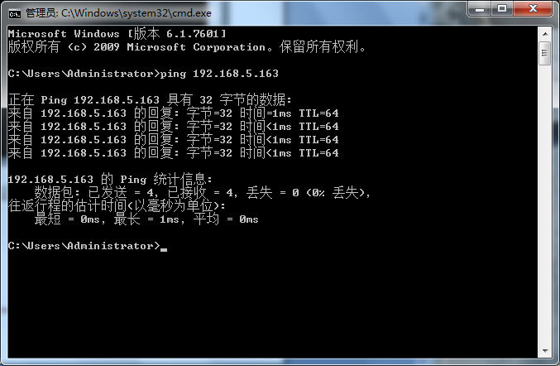

表格1文档修改记录
序号 | 新版本 | 日期 | 修改内容 | 校对人
1 | V1.0 | 2018/09/05

版权声明
本手册的所有内容，其著作权归属本公司所有，未经本公司许可，不得任意地仿制、拷贝、眷抄或转译。本手册没有任何形式的担保、立场表达或者其他暗示。本手册所提到的产品规格及信息仅供参考，内容亦会随时更新，恕不另行通知。
版权所有，不得翻印。

